Концепция проекта https://brpo.by/wp-content/uploads/2023/11/%D0%9A%D0%9E%D0%9D%D0%A6%D0%95%D0%9F%D0%A6%D0%98%D0%AF-%D0%91%D0%B5%D0%BB%D0%B0%D1%80%D1%83%D1%81%D1%8C-%D0%BF%D0%BE%D0%BC%D0%BD%D0%B8%D1%82.-%D0%9F%D0%BE%D0%BC%D0%BD%D0%B8%D0%BC-%D0%BA%D0%B0%D0%B6%D0%B4%D0%BE%D0%B3%D0%BE-%D1%81%D0%B1-2-4.pdf

Чтобы войти в админку в первый раз (не относится к тем, кому были созданы учетные записи и пароли были переданы лично)
Вам необходимо сначала сбросить пароль, придумать свой личный и запомнить его!!!
Открываем ссылку на админку
https://xn--80abmnnhhgijlrg1k.xn--90ais/bp_manager.php
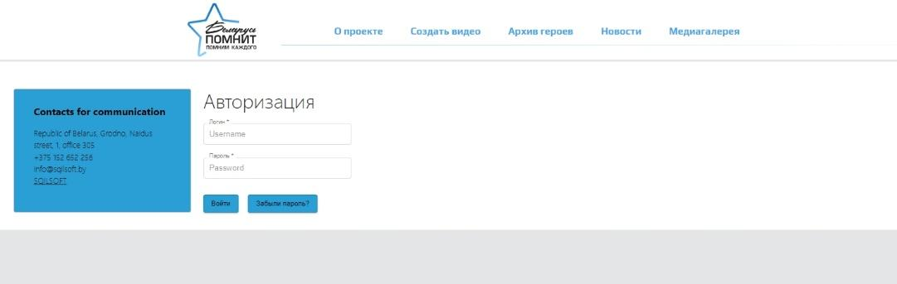
Нажимаем кнопку «Забыли пароль?»
Появляется строка сброс пароля
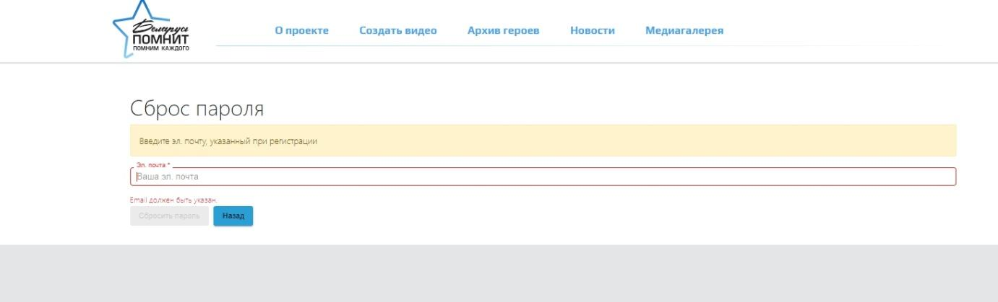
Вводите адрес своей электронной почты, которую вы указывать при регистрации (ту которую вы подавали со всеми своими данными, !никакую другую!)
На электронную почту приходит письмо, в нем ссылка на сброс пароля. Переходите по ссылке.
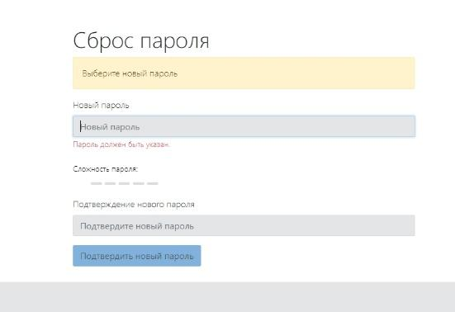
Вводите новый пароль и подтверждение нового пароля. Нажимаете синюю кнопку «Подтвердить пароль». Новый пароль сохранен!
Возвращаетесь на страницу админки и вводите свои данные.
Логин у всех – номер телефона в формате – код номер – (например 29ххххххх, 33ххххххх)

Если возникли вопросы, можете писать редактору сайта на email
kutaisova@sb.by

